RDE. IES Haría
UT5. Actividad 5

Tablas de enrutamiento

Práctica

Enrutamiento estático con Linux

Descripción de la práctica

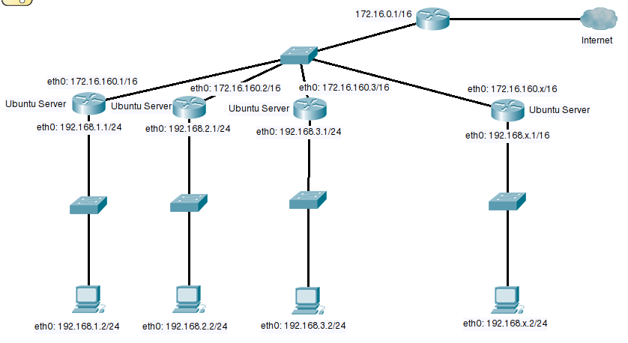
Vamos a construir la red del esquema anterior utilizando maquinas virtuales. Cada alumno construirá una red con dos nodos: un equipo interno y un router que conectará la red interna a la red de clase.
Configuraremos router de forma que nos permita acceder a las redes de los compañeros y finalmente lo configuraremos de forma que de acceso a Internet a la máquina interna.

Pasos
1) Descarga de la plantilla de las máquinas virtuales
Para las máquinas virtuales utilizaremos la plantilla de userver-mini.ova. Si no la tienes importada en tu equipo la puedes descargar del servidor de archivos de clase en la siguiente carpeta:
smb://nas/modulos/RDE/software/mmvv

Asegúrate al impotar la plantilla de seleccionar la opción Reiciar la dirección MAC de todas las tarjetas de red
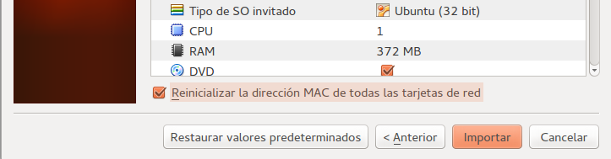
2) Creación/configuración de las máquinas virtuales
Una vez agregada la máquina virtual que vamos a usar de plantilla a VirtualBox vamos a clonarla dos veces para las dos máquinas virtuales que necesitamos.
Para clonarla hacemos clic con el botón derecho en la máquina virtual y seleccionamos la opción Clonar.
Nos saldrá un asistente. En el primer paso ponemos el nombre y seleccionamos la opción de reinicializar la dirección MAC. A la primera máquina la llamaremos userver-router y a la segunda userver-client:
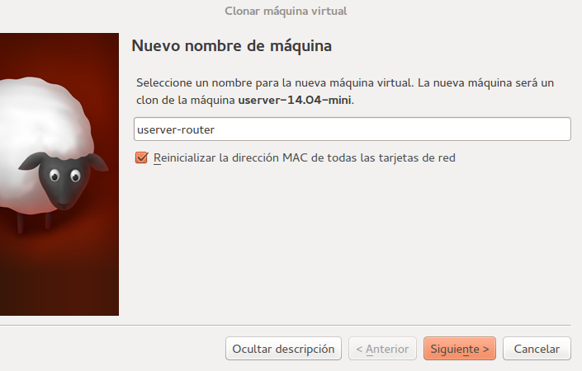
En el siguiente paso seleccionamos clonación completa y hacemos clic en Clonar.
Una vez creadas las máquinas de la práctica, para organizarlar mejor en VirtualBox las vamos a agrupar. Para ello:
- Las seleccionamos las dos haciendo clic en ambas al mismo tiempo que pulsamos la tecla <control>.
- Luego hacemos clic sobre la selección con el botón derecho del ratón y en el menú desplegable seleccionamos la opción Agrupar.
- Luego cambiamos el nombre al grupo haciendo clic derecho sobre el grupo y seleccionando la opción Renombrar grupo. Le ponemos de nombre: UT5-A5. Enrutamiento Linux
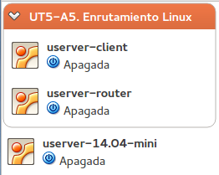
Para conectar las máquinas virtuales de acuerdo al esquema hacemos clic con el botón derecho en cada una y seleccionamos la opción configuración. Vamos luego al apartado red y:
- En Userver-router habilitamos dos tarjetas de red . La primera tarjeta de red la configuraremos en modo puente y la segunda en modo red interna al switch virtual sw1. El switch virtual lo creamos simplemente escribiendo su nombre.
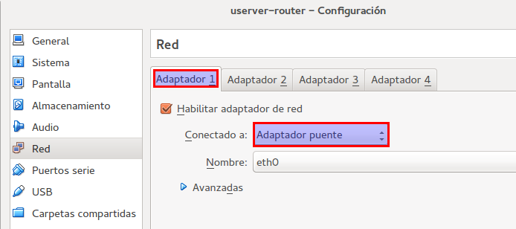
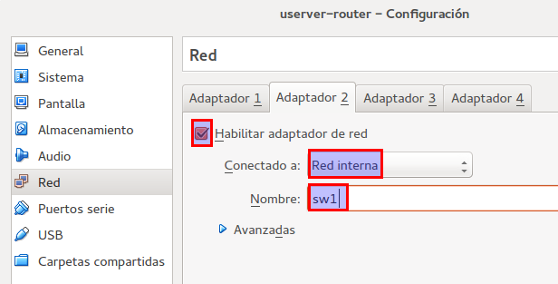
- Otra máquina de Ubuntu Server con una única tarjeta de red conectada en modo red interna al switch virtual sw1.
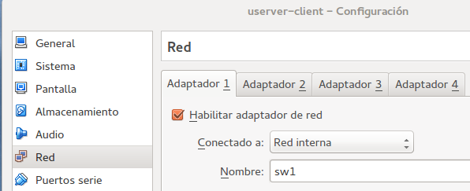

3) Configuración de la red en las máquinas virtuales
Haciendo doble clic iniciamos la máquina userver-router iniciamos sesión con usuario/smr1234.
Cambiamos el nombre de la máquina y le ponemos userver-router-xy (donde xy es tu número de equipo)
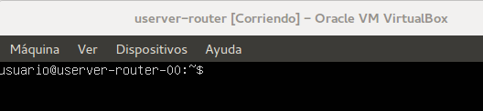
Configuramos la red de forma permanente con los siguientes parámetros:
- eth0: IP 172.16.160.n/16, puerta de enlace y servidor de DNS: 172.16.0.1.
- eth1: IP 192.168.n.1/24
Donde n es tu número de equipo en la red.
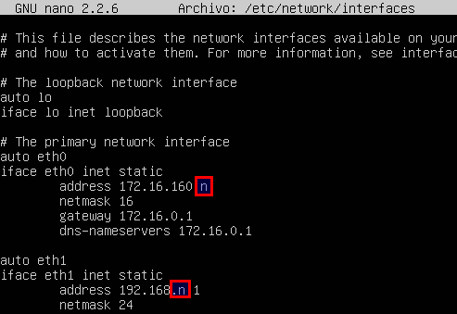
No te olvides de aplicar la nueva configuración ejecutando:
$ sudo ifdown eth0 && sudo ifup eth0
$ sudo ifdown eth1 && sudo ifup eth1

Comprueba que se ha configurado correctamente la red y que el equipo tiene acceso a Internet

Haciendo doble clic iniciamos la máquina userver-client iniciamos sesión con usuario/smr1234.
Cambiamos el nombre de la máquina y le ponemos userver-client-xy (donde xy es tu número de equipo)
Configuramos la red de forma permanente con los siguientes parámetros:
- eth0: IP 192.168.n.2/16, puerta de enlace 192.168.n.1 y servidor de DNS: 172.16.0.1.
Comprueba que se ha configurado correctamente la red y que el equipo tiene acceso al router

4) Configuración del enrutamiento para acceder a las redes de los compañeros
Para que los equipos de la red interna puedan acceder a la red de los compañeros debemos añadir entradas a la tabla de enrutamiento del equipo userver-router que le digan al sistema operativo como debe encaminar los paquetes para llegar a dicha red. Además el compañero debe también añadir entradas en su tabla de enrutamiento para que los paquetes puedan hacer el camino de vuelta.
Suponiendo que tu red interna es la 192.168.x.0/24 y la del compañero es la 192.168.y.0/24 que entrada deberías agregar a la tabla de enrutamiento de userver-router-x para poder acceder a la red del compañero.
Destino de red | Máscara de red | Puerta de enlace | Interfaz | Métrica

Qué entrada debería añadir el compañero para que los paquetes hagan el camino de vuelta
Destino de red | Máscara de red | Puerta de enlace | Interfaz | Métrica

Averigua que comando debemos ejecutar para añadir entradas a la tabla de enrutamiento en Ubuntu y ejecutálo para el caso anterior.

Asegurate de que el compañero también lo ejecuta en su equipo.
Comprueba ahora que puedes acceder a la red del compañero.

